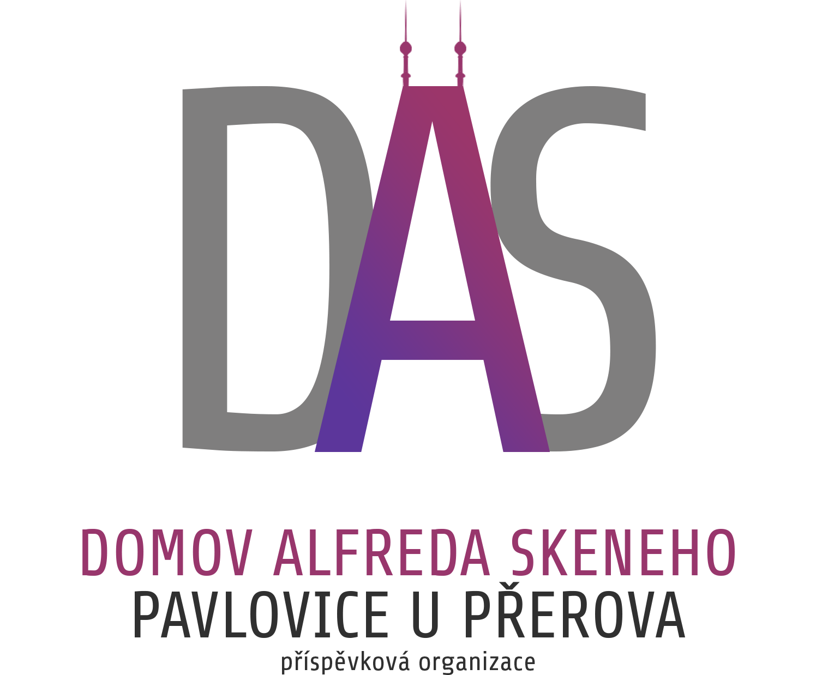
Domov Alfreda Skeneho Pavlovice u Přerova,
příspěvková organizace
751 12 Pavlovice u Přerova 95
tel.: +420 581 701 950
e- mail: jana.mullerova@daspavlovice.cz
www.daspavlovice.cz

O B J E D N Á V K A

pořadové číslo č.147/3/2018 ze dne 22. 10. 2018

Odběratel : Dodavatel :

Domov Alfreda Skeneho Pavlovice u Přerova, B2B Partner s.r.o.
příspěvková organizace Plzeňská 3070
751 12 Pavlovice u Přerova 95 700 30 Ostrava - Zábřeh

Objednáváme si u Vás :

- Dřevěná šatní skříňka na nohách, buk,
obj. kód 610755 14 ks

Místo určení : sídlo odběratele
Způsob dopravy : dodavatelem
Způsob platby : na fakturu

S pozdravem

Mgr. Eva Machová
ředitelka

Vyřizuje: Bc. Jana Műllerová, DiS.
Tel: 581 701 950
e-mail: jana.mullerova@daspavlovice.cz

OBJEDNÁVKA BYLA AKCEPTOVÁNA DODAVATELEM DNE 23. 10. 2018

